Информационная газета Администрации Новомихайловского сельского поселения Монастырщинского района Смоленской области

29.01.2020 года №1
(бесплатно)
Тираж- 15 экземпляров

Ответственный за выпуск - ст.инспектор Администрации Новомихайловского сельского поселения Калугина Н.Г.

Учредитель - Совет депутатов Новомихайловского сельского поселения Монастырщинского района Смоленской области

Издатель: Администрации Новомихайловского сельского поселения Монастырщинского района Смоленской области

Адрес издателя: 216151, д.Михайловка ,Монастырщинского района Смоленской области

СОВЕТ ДЕПУТАТОВ
НОВОМИХАЙЛОВСКОГО СЕЛЬСКОГО ПОСЕЛЕНИЯ
МОНАСТЫРЩИНСКОГО РАЙОНА
СМОЛЕНСКОЙ ОБЛАСТИ

Р Е Ш Е Н И Е

от 15 января 2020 года № 2

О передаче Контрольно-ревизионной
комиссии муниципального образования
«Монастырщинский район» Смоленской области
полномочий Контрольно-ревизионной комиссии
Новомихайловского сельского поселения
Монастырщинского района Смоленской области
по осуществлению внешнего муниципального
финансового контроля на 2020 год

Руководствуясь частью 11 статьи 3 Федерального закона от 7 февраля 2011 года № 6 ФЗ « Об общих принципах организации и деятельности контрольных счетных органов субъектов Российской Федерации и муниципальных образований», частью 7 статьи 34 Устава Новомихайловского сельского поселения Монастырщинского района Смоленской области, Совет депутатов Новомихайловского сельского поселения Монастырщинского района Смоленской области
РЕШИЛ
1. Передать Контрольно-ревизионной комиссии муниципального образования « Монастырщинский район» Смоленской области полномочия Контрольно-ревизионной комиссии Новомихайловского сельского поселения Монастырщинского района Смоленской области по осуществлению внешнего муниципального финансового контроля.
2. Предоставить Главе муниципального образования Новомихайловского сельского поселения Монастырщинского района Смоленской области право подписать с Монастырщинским районным Советом депутатов Смоленской области Соглашение о передаче Контрольно-ревизионной комиссии муниципального образования «Монастырщинский район» Смоленской области полномочий Контрольно-ревизионной комиссии Новомихайловского сельского поселения Монастырщинского района Смоленской области по осуществлению внешнего муниципального финансового контроля на период с 1 января 2020 года по 31 декабря 2020 года.
2. Признать утратившим силу Решение Совета депутатов Новомихайловского сельского поселения Монастырщинского района Смоленской области от 09.01.2019 г. №1 «О передаче Контрольно-ревизионной комиссии Муниципального образования «Монастырщинский район» Смоленской области полномочий Контрольно-ревизионной комиссии Новомихайловского сельского поселения Монастырщинского района Смоленской области по осуществлению внешнего муниципального финансового контроля на 2019 год».
3. Опубликовать настоящее решение в информационной газете Администрации Новомихайловского сельского поселения Монастырщинского района Смоленской области «Новомихайловский вестник» и разместить в информационно-телекоммуникационной сети « Интернет» на официальном сайте органов местного самоуправления Новомихайловского сельского поселения Монастырщинского района Смоленской области.
Глава муниципального образования
Новомихайловского сельского поселения
Монастырщинского района
Смоленской области С.В. Иванов
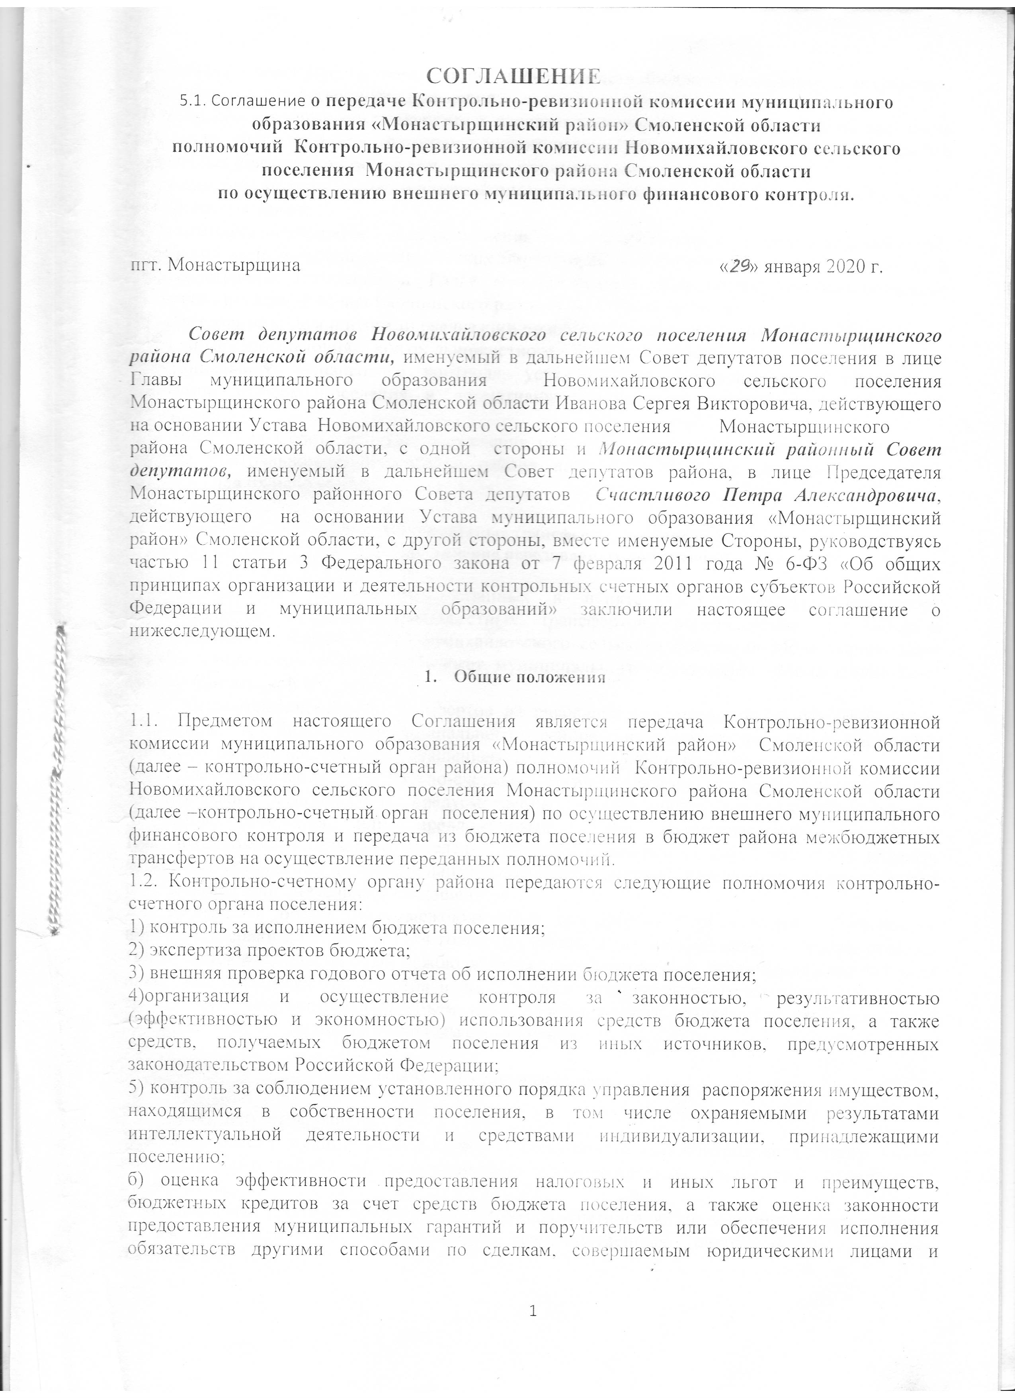

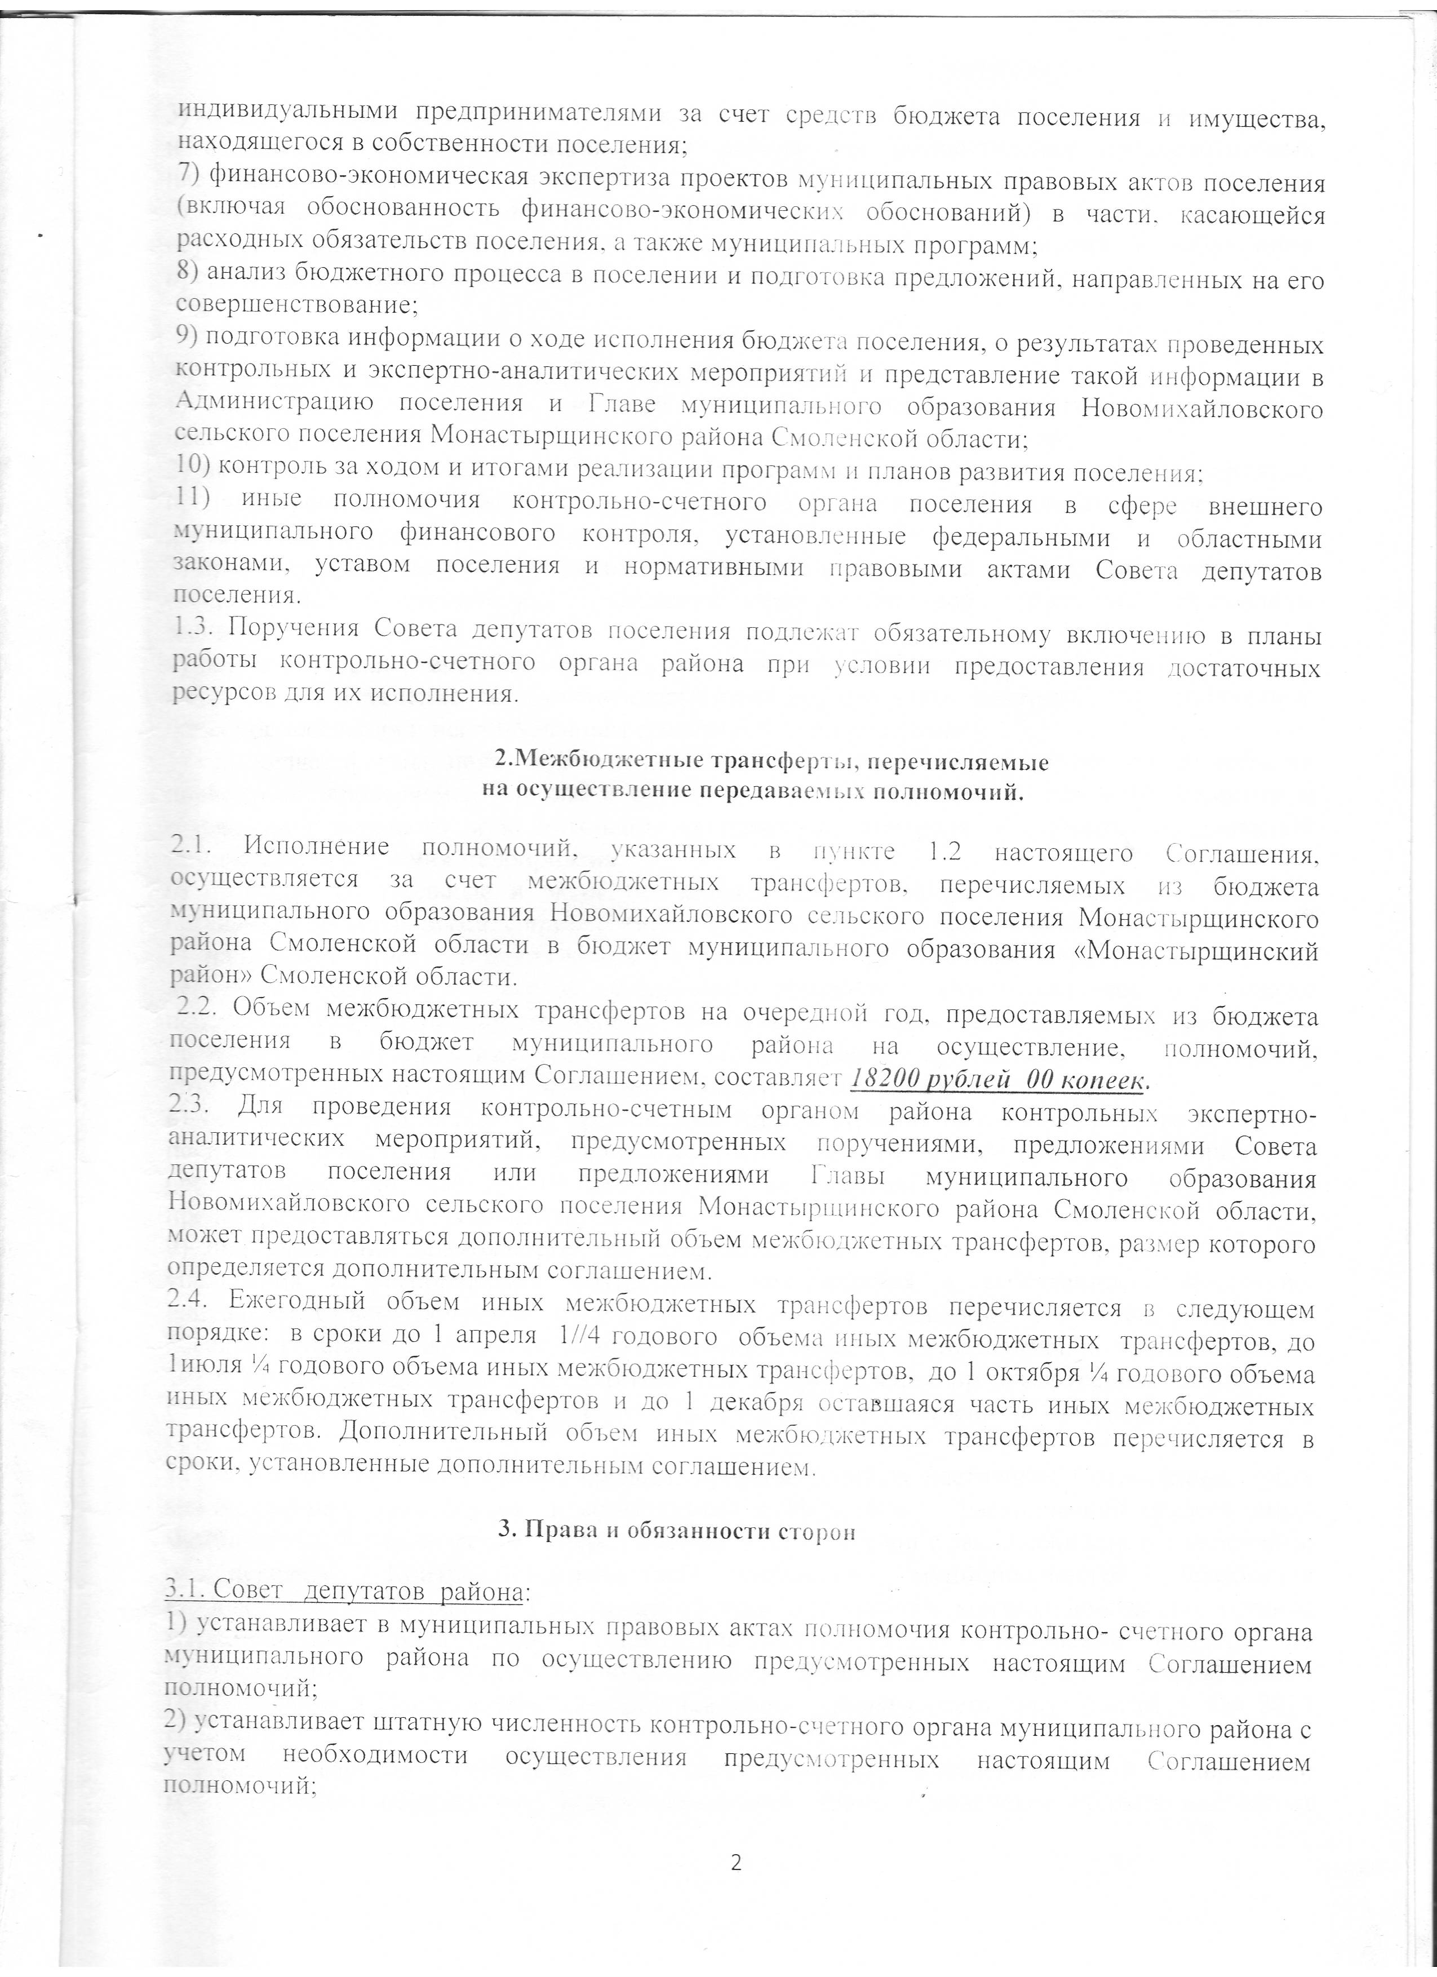

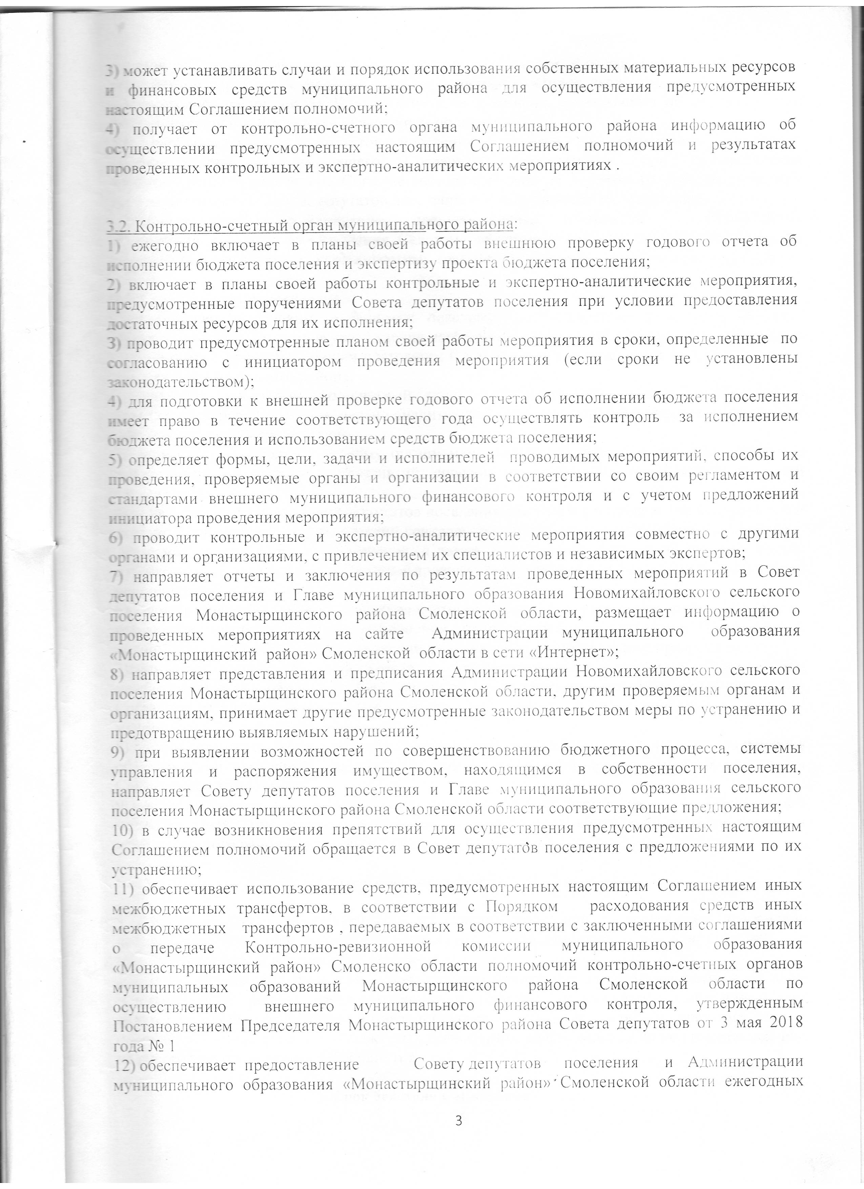

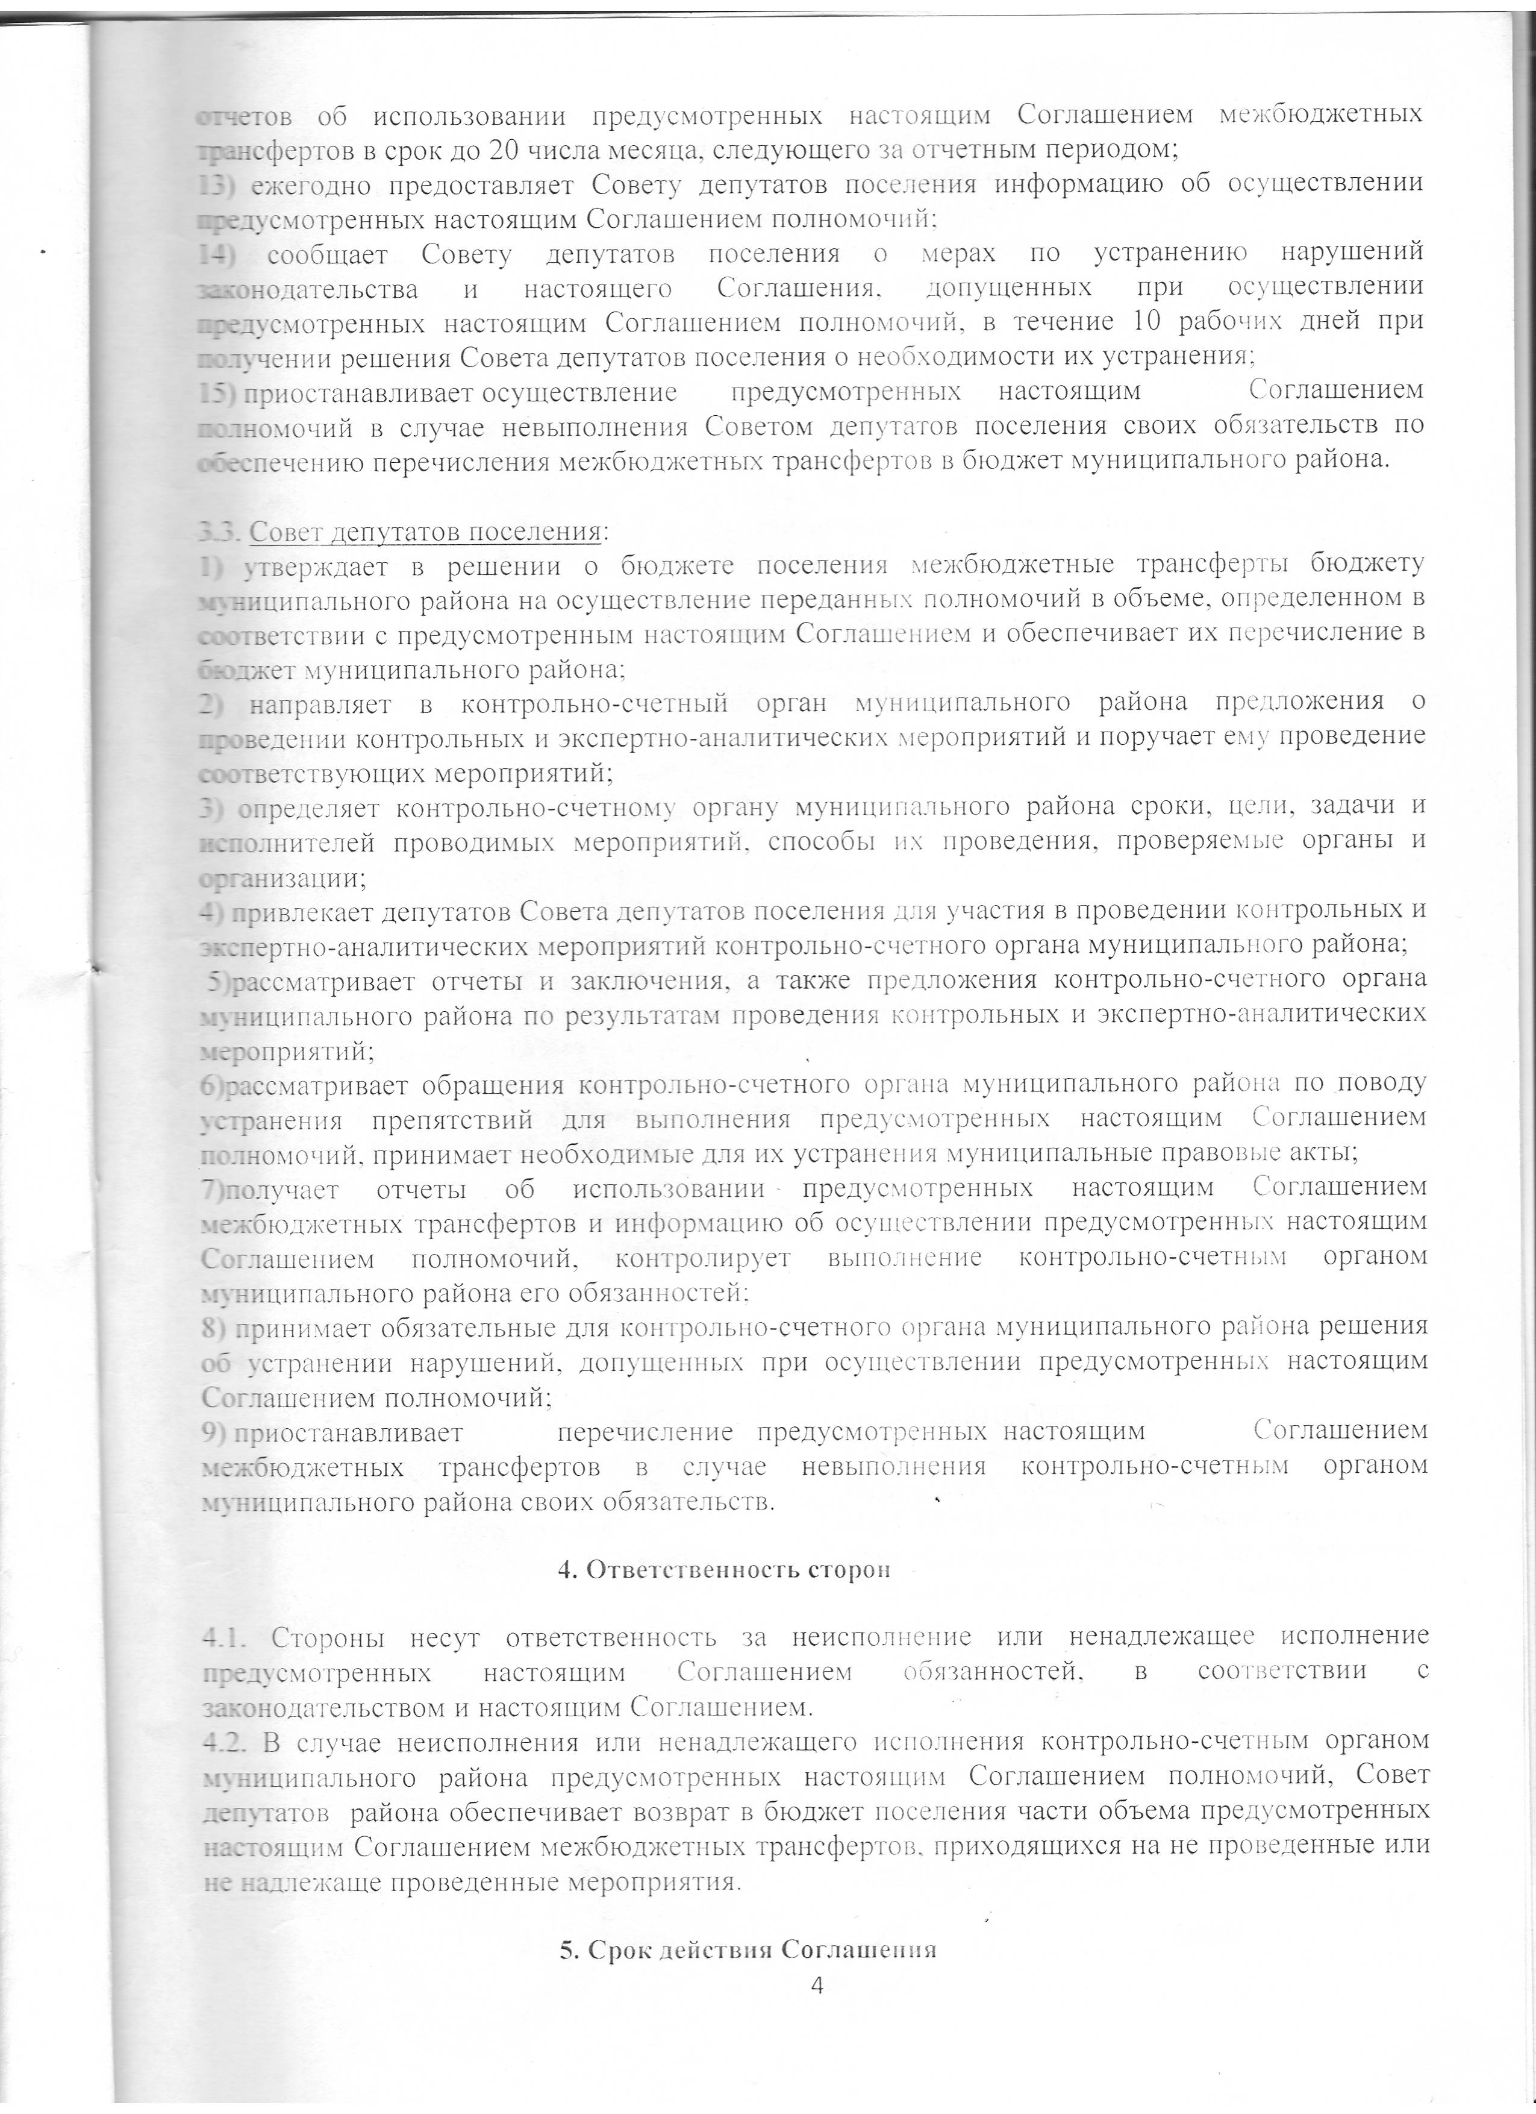
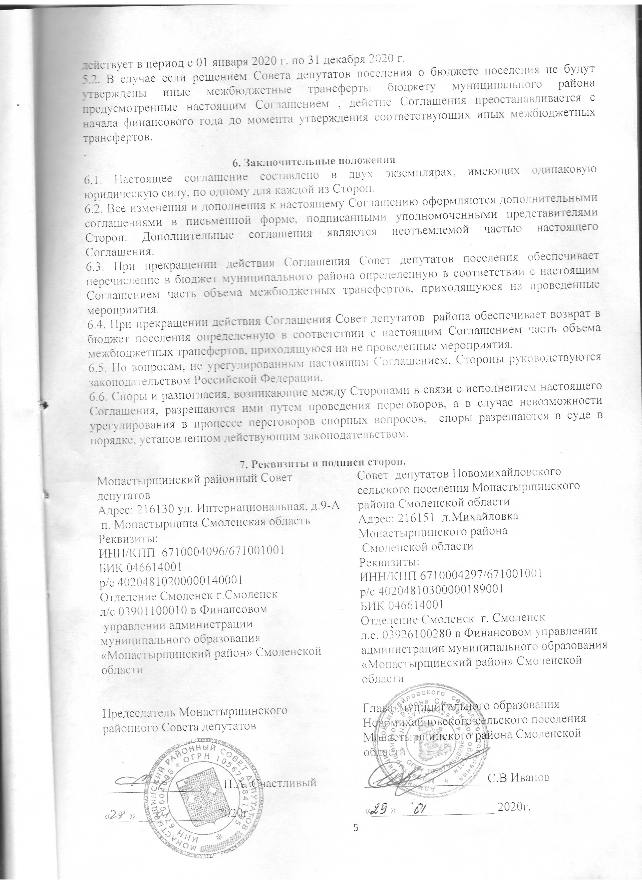

АДМИНИСТРАЦИЯ

НОВОМИХАЙЛОВСКОГО СЕЛЬСКОГО ПОСЕЛЕНИЯ
МОНАСТЫРЩИНСКОГО РАЙОНА СМОЛЕНСКОЙ ОБЛАСТИ

П О С Т А Н О В Л Е Н И Е

от 21.01.2020 №5

О внесении изменений в Административный регламент предоставления муниципальной услуги «Присвоение адреса объектам недвижимости», утвержденный постановлением Администрации Новомихайловского сельского поселения Монастырщинского района Смоленской области от 18.03.2013 №17 (в ред.постановлений от 21.03.2016 №22)

В соответствии с распоряжением Правительства Российской Федерации от 31.01.2017 № 147-р (в части показателей 1.4, 1.5 целевой модели «Постановка на учет земельных участков и объектов недвижимости»), Уставом Новомихайловского сельского поселения Монастырщинского района Смоленской области

Администрация Новомихайловского сельского поселения Монастырщинского района Смоленской области п о с т а н о в л я е т :

1. Внести в Административный регламент «Присвоение адреса объектам недвижимости», утвержденный постановлением Администрации Новомихайловского сельского поселения Монастырщинского района Смоленской области от 18.03.2013 № 17 ( в ред. постановления от 21.03.2016 № 22) следующие изменения:
1) подпункт 3 пункта 5.3 раздела 5 изложить в новой редакции:
«3) требование у заявителя документов или информации либо осуществления действий, представление или осуществление которых не предусмотрено нормативными правовыми актами Российской Федерации, нормативными правовыми актами Смоленской области, муниципальными правовыми актами для предоставления муниципальной услуги»;
2) дополнить пункт 5.3 раздела 5 подпунктами 8, 9 и 10 следующего содержания:
«8) нарушение срока или порядка выдачи документов по результатам предоставления государственной или муниципальной услуги;
9) приостановления предоставления муниципальной (государственной) услуги, если основания приостановления не предусмотрены федеральными законами и принятыми в соответствии с ними иными федеральными нормативными правовыми актами, областными нормативными правовыми актами, муниципальными правовыми актами;
10) требования у заявителя при предоставлении муниципальной (государственной) услуги документов или информации, отсутствие и (или) недостоверность которых не указывались при первоначальном отказе в приеме документов, необходимых для предоставления муниципальной (государственной) услуги, либо в предоставлении муниципальной (государственной) услуги, за исключением случаев, предусмотренных пунктом 4 части 1 статьи 7 Федерального закона № 210-ФЗ».
3) дополнить пункт 5.9 раздела 5 абзацами следующего содержания:
«В случае признания жалобы подлежащей удовлетворению в ответе заявителю, указанном в абзаце первом настоящего пункта, дается информация о действиях, осуществляемых органом, предоставляющим муниципальную услугу, в целях незамедлительного устранения выявленных нарушений при оказании муниципальной услуги, а также приносятся извинения за доставленные неудобства и указывается информация о дальнейших действиях, которые необходимо совершить заявителю в целях получения муниципальной услуги.
В случае признания жалобы, не подлежащей удовлетворению в ответе заявителю, указанном в абзаце первом настоящего пункта, даются аргументированные разъяснения о причинах принятого решения, а также информация о порядке обжалования принятого решения».
4) Подпункт 3.3.4. п. 3.3. изложить в следующей редакции:
«3.3.4. Продолжительность административной процедуры не более 2-х дней.»;
5) Подпункт 3.4.5. п. 3.4. изложить в следующей редакции:
«3.4.5. Продолжительность административной процедуры не более 5-и дней.»;
6). Подпункт 3.5.5. п. 3.5. изложить в следующей редакции:
«3.5.5. Продолжительность административной процедуры не более 1 дня.».
7) подпункт 2.4.1. п. 2.4. изложить в следующей редакции:
«2.4.1. Предельный срок предоставления муниципальной услуги присвоения адреса земельному участку и объекту недвижимости и внесения его в федеральную информационную адресную систему составляет не более 8-ми рабочих дней, с момента регистрации запроса (заявления, обращения) и комплекта документов, необходимых для предоставления муниципальной услуги в Администрации.»;

2.Настоящее постановление вступает в силу с момента его подписания и подлежит размещению на официальном сайте Администрации Новомихайловского сельского поселения Монастырщинского района Смоленской области.
4. Контроль за исполнением настоящего постановления оставляю за собой.

Глава муниципального образования
Новомихайловского сельского поселения
Монастырщинского района
Смоленской области С.В.Иванов

